รายงานการประชุม
หัวหน้าส่วนราชการ หัวหน้าหน่วยงานรัฐวิสาหกิจ นายอำเภอ
และหัวหน้าหน่วยงานจังหวัดระยอง
ครั้งที่ 9/๒๕๕6
วันศุกร์ที่ 27 กันยายน ๒๕๕6 เวลา 09.๐๐ – ๑1.๐๐ น.
ณ ห้องประชุมภักดีศรีสงคราม ศาลากลางจังหวัดระยอง
------------------------------------

ผู้มาประชุม
ส่วนภูมิภาค จำนวน ๓8 หน่วยงาน เข้าประชุม 44 คน
- นายวิชิต ชาตไพสิฐ ผู้ว่าราชการจังหวัดระยอง
- ว่าที่ ร.ต.สุพีร์พัฒน์ จองพานิช รองผู้ว่าราชการจังหวัดระยอง
- น.อ. กิจพัฒน์ นาคมอญ แทน รอง ผอ.รมน.จว.รย.(ท)
- นายธาตรี นามะสนธิ ปลัดจังหวัดระยอง
- นายสุรศักดิ์ เกษมสุวรรณ หัวหน้าสำนักงานจังหวัดระยอง
- พ.ต.อ. สมนึก บุญมี แทน ผบก.ภ.จว.ระยอง
- นายวิฑูรย์ พงศ์พันธ์กุล แทน เจ้าพนักงานที่ดินจังหวัดระยอง
- นายดำรงชัย พุ่มสงวน พัฒนาการจังหวัดระยอง
- นายปรพล เจริญพงษ์ แทน โยธาธิการและผังเมืองจังหวัดระยอง
- นายกฤษณ์ ปาลสุทธิ์ แทน นายแพทย์สาธารณสุขจังหวัดระยอง
- นายรุ่งชัย แพศย์สกล คลังจังหวัดระยอง
- นางจันทิภา ยั่งยืน แทน พาณิชย์จังหวัดระยอง
- นางลัดดาวัลย์ ชิณณะเสถียร แทน ขนส่งจังหวัดระยอง
- พ.ต.บรรเจิด รักธรรม แทน สัสดีจังหวัดระยอง
- นายอโณทัย จูงใจ เกษตรและสหกรณ์จังหวัดระยอง
- นายสามารถ ชื่นวงศา เกษตรจังหวัดระยอง
- นายบุญชัย วิวัฒน์สัตยา แทน ปศุสัตว์จังหวัดระยอง
- นายประเสริฐศักดิ์ โกศลสมพลกิจ สหกรณ์จังหวัดระยอง
- นางลดาวัลย์ วนโกสุม ประมงจังหวัดระยอง
- นางสาวปัทมา จิตรการบดีกิจ แทน ปฏิรูปที่ดินจังหวัดระยอง
- นายสุรพล ชามาตย์ อุตสาหกรรมจังหวัดระยอง
- นางสาวรัตนา พละชัย แรงงานจังหวัดระยอง
- นายอำนวย ภู่ระหงษ์ สวัสดิการและคุ้มครองแรงงานจังหวัดระยอง
- นายปรีชา จิตบรรจง พัฒนาสังคมและความมั่นคงของมนุษย์จ.ระยอง
- นายสะอาด ยอดยิ่งยง แทน ประกันสังคมจังหวัดระยอง
- นายอรเทพ อินทรสกุล จัดหางานจังหวัดระยอง
- นางสาวสวรส รูปแก้ว แทน ประชาสัมพันธ์จังหวัดระยอง
- นายสิงห์ชัย ปฐมวนิช แทน สถิติจังหวัดระยอง

- นายอาทิตย์ ละเอียดดี ผอ.สำนักงานทรัพยากรธรรมชาติและ สิ่งแวดล้อมจังหวัดระยอง
- นายดำริห์ การควรคิด วัฒนธรรมจังหวัดระยอง
- นายจุมพฏ วรรณฉัตรสิริ หน.สำนักงานป้องกันและบรรเทาสาธารณภัย
จังหวัดระยอง
- นายศิริวัฒน์ ธนะผลเลิศ พลังงานจังหวัดระยอง
- นายบุญชัย ทันสมัย ท่องเที่ยวและกีฬาจังหวัดระยอง
- นางชลาลัย ฤทธิรัตน์ ผอ.สำนักงานคุมประพฤติจังหวัดระยอง
- นายสุเทพ ทีฆายุโก ผู้อำนวยการสำนักงานบังคับคดีจังหวัดระยอง
- นายณวัฒน์ โตศักดิ์ ท้องถิ่นจังหวัดระยอง
- นายชูเกียรติ ชมแก้ว ผอ.สำนักงานพระพุทธศาสนา จ.ระยอง
- ร.ต.ท. ภพชนก ชลานุเคราะห์ จ่าจังหวัดระยอง
- นายอนุรักษ์ คล้ายขำ ป้องกันจังหวัดระยอง
- นางตถิยา โพธิ์แดง หัวหน้าหน่วยตรวจสอบภายใน
- นายประเสริฐศักดิ์ รอดสน หัวหน้ากลุ่มงานข้อมูลสารสนเทศและการสื่อสาร สนจ.รย.
- นายสุรชัย สุขสวัสดิ์ หัวหน้ากลุ่มงานยุทธศาสตร์ฯ สนจ.รย.
- นางสาวอัฐฟ้า ก้อนทอง หัวหน้ากลุ่มบริหารทรัพยากรบุคคล สนจ.รย.
- นายสุปนันท์ สังข์สุวรรณ หัวหน้ากลุ่มงานอำนวยการ สนจ.รย.
ส่วนกลาง จำนวน ๕8 หน่วยงาน เข้าร่วมประชุม 40 คน
- นางศิริรัตน์ ลีวงศ์เจริญ แทน อัยการจังหวัดระยอง
- นางสาวฐิติรัตน์ ศรีโชติ แทน อัยการจังหวัดคดีเยาวชนและครอบครัว จ.ระยอง
- นายจิรโชติ ปัญญาประดิษฐ์ ผอ.สำนักงานทางหลวงชนบท จ.ระยอง
- นายพัชรา อิ่มในศีล แทน สรรพากรพื้นที่ระยอง
- นายจำรัส ปล้องเกิด แทน สรรพสามิตพื้นที่ระยอง ๑
- นายสุรีย์ ศรีสุข สรรพสามิตพื้นที่ระยอง ๒
- นางจงใจ โอคอร์เนอร์ แทน ธนารักษ์พื้นที่ระยอง
- นางมัลลิกา ศึกษากิจ แทน ผอ.สำนักส่งเสริมและพัฒนาการเกษตรเขตที่ 3
จ.ระยอง
- นางจินตนา สุภาภรณ์ แทน ผู้อำนวยการสำนักงาน กศน. จังหวัดระยอง
- นายกวี รังสิวรารักษ์ แทน ผอ.สำนักงานเขตพื้นที่การศึกษาประถมศึกษา ระยอง เขต 1
- นายสยาม นำเจริญ แทน ผอ. สำนักงานเขตพื้นที่การศึกษาประถมศึกษา
ระยองเขต ๒
- นายพิเชษฐ์ พานชูวงศ์ แทน ผู้บัญชาการเรือนจำกลางระยอง
- นางนฤทธิ์ อ้นพร้อม ผู้อำนวยการโรงพยาบาลศูนย์ระยอง
- นายรุ่งโรจน์ สถิตย์ ผู้อำนวยการแขวงการทางระยอง
- นายรังสิต จันทร์ศิริปิติกุล ผู้อำนวยการโครงการชลประทานระยอง
- นายสุเมธ สายทอง หัวหน้าอุทยานแห่งชาติเขาแหลมหญ้า – หมู่เกาะเสม็ด
- นายวันชัย หนองใหญ่ แทน หัวหน้าอุทยานแห่งชาติเขาชะเมา - เขาวง
- นางกรรณ์นิกา มั่งมิตร แทน ผู้อำนวยการศูนย์วิจัยและพัฒนาประมงชายฝั่งระยอง
- นายเกษมสันต์ อัมพันธ์ แทน ผู้อำนวยการศูนย์ฝึกและอบรมเด็กและเยาวชนเขต๑
จังหวัดระยอง
- นายพันธ์ ผลทอง แทน ผู้อำนวยการศูนย์ส่งเสริมและพัฒนาอาชีพ
การเกษตรจังหวัดระยอง (พืชสวน)
- นางสุชิดา กาญจน์อดิเรกลาภ แทน ผอ.ศูนย์วิจัยและพัฒนาทรัพยากรทางทะเล
และชายฝั่งอ่าวไทยฝั่งตะวันออก
- นางนฤมล พนาสนธิ์ แทน ผอ.ศูนย์พัฒนาฝีมือแรงงานจ.ระยอง
- นายช่วง น้อยคำแพง แทน ผู้ปกครองสถานคุ้มครองสวัสดิภาพเด็ก
ภาคตะวันออก จังหวัดระยอง
- นางสาวสรัณยา สุวรรณวัฒน์ แทน ผอ.ศูนย์ฟื้นฟูสมรรถภาพคนงานประจำ
ภาคตะวันออก (จังหวัดระยอง)
- นางธีรวัลย์ นรภูมิพิภัชน์ ผู้อำนวยการทัณฑสถานเปิดห้วยโป่ง
- นายฤทธา สังขศิลา ผอ.สถานพินิจและคุ้มครองเด็กและเยาวชน
จังหวัดระยอง
- นายศุภกร รักตะสิงห์ แทน หัวหน้าศูนย์ข่าวสารตลาดแรงงานจังหวัดระยอง
- นายโอฬาร เฮงเจริญ ผอ.สำนักงานเจ้าท่าภูมิภาคสาขาระยอง
- นายพงษ์ศักดิ์ ศักดิ์ศรีวัฒนา หัวหน้าสถานีอุตุนิยมวิทยาระยอง
- นายณัฏฐ์กัญจ์กร เกตุสุวรรณ แทน นายด่านศุลกากรมาบตาพุด
- นายพงศ์สุธี สุขศิริ หัวหน้าสำนักงานพัฒนาธุรกิจการค้าจังหวัดระยอง
- นายวัชรินทร์ ไพรเลิศ แทน ผอ.สำนักงาน คปภ.จังหวัดระยอง
- นางสาวสยุมพร ดุลยรัศมี การค้าภายในจังหวัดระยอง
- ร.อ. สมเดช โสดา แทน ผู้บังคับการพันทหารราบที่ 7
กรมทหารราบที่ 3 กองพลนาวิกโยธิน
- พ.ต.ท.สมหมาย ธัญลักษณากุล ผอ.การเลือกตั้งประจำจังหวัดระยอง
- นางสาวอรวรรณ สิทธิบุศย์ ผอ.สำนักงาน ปปช.ประจำจังหวัดระยอง
- นางอัญชญานันท์ หาญอมรเศรษฐ์ แทน หน.สนง.กองทุนฟื้นฟูและพัฒนาเกษตรกร
สาขาระยอง
- นายกฤตยชญ์ ชำนาญช่าง แทน ผอ.ศูนย์อนุรักษ์ทรัพยากรทางทะเลและชายฝั่งที่ 1
จ.ระยอง
- นายอังกูร รัตนพรหม หัวหน้าศูนย์บริหารจัดการประมงทะเลอ่าวไทย
ฝั่งตะวันออกระยอง
- นางสาวตติยา เกิดเจริญ แทน ผอ.ศูนย์พัฒนาสังคมหน่วยที่ 48 จ.ระยอง

อำเภอ จำนวน ๘ อำเภอ เข้าประชุม 8 คน
- นายนิพนธ์ เลิศศรีสุวัฒนา นายอำเภอเมืองระยอง
- นายบัญญัติ เมืองเขียว แทน นายอำเภอแกลง
- นายทิวา พรหมอินทร์ นายอำเภอบ้านค่าย
- นายสมชาย พลานุเคราะห์ นายอำเภอบ้านฉาง
- นางวงเทพ เขมวิรัตน์ นายอำเภอปลวกแดง
- นายเวรัชช์ ธาราสมบัติ นายอำเภอวังจันทร์
- นายอินทรีย์ เกิดมณี นายอำเภอเขาชะเมา
- นายมนต์ชัย พินประเสริฐ นายอำเภอนิคมพัฒนา
สถานีตำรวจ จำนวน ๑๖ แห่ง เข้าประชุม 14 คน
- พ.ต.อ.กิติ ศิริคช ผกก.สภ.เมืองระยอง
- พ.ต.ท.สุเชาว์ ขมสนิท แทน ผกก.สภ.แกลง
- พ.ต.ท.ทวี กุดแถลง แทน ผกก.สภ.บ้านค่าย
- พ.ต.ท.ลัทธศักดิ์ ภูถี่ถ้วน แทน ผกก.สภ.บ้านฉาง
- พ.ต.ท.กฤษณะ วนะบดีนิมิต แทน ผกก.สภ.ปลวกแดง
- พ.ต.ท.กมลชัย จิตรีสรรพ แทน ผกก.สภ.วังจันทร์
- พ.ต.ท.ประทีป ดาวมณี แทน ผกก.สภ.นิคมพัฒนา
- พ.ต.อ.เชนณรงค์ เหยือกเงิน แทน ผกก.สภ.เขาชะเมา
- พ.ต.อ.ประโชติ กันหะ ผกก.สภ.ห้วยโป่ง
- พ.ต.ท.สมฤกษ์ ค้ำชู แทน ผกก.สภ.มาบตาพุด
- พ.ต.ท. ธีรพงศ์ ศรีตัมภวา แทน ผกก.สภ.บ้านกร่ำ
- พ.ต.ท.เสรี ศิริสวัสดิ์ สวญ.สภ.สำนักทอง
- พ.ต.ท.สังวาล ยังมี สว.สภ.น้ำเป็น
- พ.ต.ท.ไชยดิษฐ์ ปัญญาเหมือนสกุล สวญ.สภ.หนองกรับ
ส่วนท้องถิ่น จำนวน 4 หน่วยงาน เข้าประชุม 3 คน
- นางมัณฑนา แสงศิวฤทธิ์ แทน นายกองค์การบริหารส่วนจังหวัดระยอง
- นายธนวัฒน์ พ้นชั่ว แทน นายกเทศมนตรีนครระยอง
- นายธงชัย แสงจันทร์ แทน นายกเทศมนตรีเมืองมาบตาพุด
รัฐวิสาหกิจ จำนวน ๑๔ หน่วยงาน เข้าประชุม 6 คน
- นางสาวสุรัตนา ศรีสวัสดิ์ แทน ผอ.วิทยุ อ.ส.ม.ท. จังหวัดระยอง
- นายไพฑูรย์ อรชร ผู้จัดการการประปาส่วนภูมิภาคสาขาระยอง
- นายอุดม เลิศรัตนากูล แทน ผู้จัดการการไฟฟ้าส่วนภูมิภาคจังหวัดระยอง
- นายศิรวัชร ศิริมังคลา แทน ผู้จัดการส่วนบริการลูกค้าจังหวัดระยอง
- นายจตุรงค์ พุ่มศรีสวัสดิ์ แทน ผอ.กองทุนสงเคราะห์การทำสวนยางจังหวัดระยอง
- นายธนกิติ์ เกษกุฎี แทน ผู้อำนวยการธนาคารออมสินเขตระยอง
องค์กรภาคเอกชน จำนวน 5 แห่ง เข้าร่วมประชุม 3 คน
- นายบุญยืน เลาหวิทยะรัตน์ แทน ประธานหอการค้าจังหวัดระยอง
- นายเสรี จิรัฐพิกาลพงศ์ แทน ประธานสภาอุตสาหกรรมจังหวัดระยอง
- นายวิชิต คล่องแคล้ว แทน ประธานสภาเกษตรกรจังหวัดระยอง
ผู้ไม่มาประชุม (ติดราชการ)
- รองผู้ว่าราชการจังหวัดระยอง (นายวราวุธ ปิ่นเงิน)
- นายกสมาคมกำนัน ผู้ใหญ่บ้าน จังหวัดระยอง
- ผู้อำนวยการ “สถาบัน กศน.” ภาคตะวันออก
- ผู้อำนวยการเขตพื้นที่การศึกษามัธยมศึกษาเขต ๑๘
- ผู้อำนวยการศูนย์วิจัยและพัฒนาประมงทะเลอ่าวไทยฝั่งตะวันออก (ระยอง)
- ประธานกรรมการอาชีวศึกษาจังหวัดระยอง
- ผู้อำนวยการศูนย์วิจัยและพัฒนาประมงน้ำจืดระยอง
- ผู้อำนวยการศูนย์วิจัยและพัฒนาการเกษตรระยอง
- ผู้อำนวยการสถานีพัฒนาที่ดินระยอง
- ผู้ปกครองนิคมสร้างตนเองจังหวัดระยอง
- หัวหน้าสำนักงานตรวจบัญชีสหกรณ์ระยอง
- ผกก.ตรวจคนเข้าเมืองจังหวัดระยอง
- สารวัตรสถานีตำรวจทางหลวง 3 กองกำกับการ 3 กองบังคับการตำรวจทางหลวง
- ผู้อำนวยการสถานีวิทยุกระจายเสียงแห่งประเทศไทยจังหวัดระยอง
- กลุ่มตรวจสอบการเงินจังหวัดระยอง สำนักงานการตรวจเงินแผ่นดินภูมิภาคที่ ๒ จังหวัดชลบุรี
- หัวหน้าบ้านพักเด็กและครอบครัวจังหวัดระยอง
- ผู้อำนวยการสำนักจัดการทรัพยากรป่าไม้ที่ ๙ (ชลบุรี)
- หัวหน้าสวนพฤกษศาสตร์ระยอง
- สมาชิกสภาพัฒนาการเมืองจังหวัดระยอง
- หัวหน้าสำนักงานหนังสือเดินทางฯ จันทบุรี
- ผู้อำนวยการศูนย์การศึกษาพิเศษ ประจำจังหวัดระยอง
- ผกก.สภ.เพ
- ผกก.สภ.ปากน้ำประแสร์
- นายกเทศมนตรีเมืองบ้านฉาง
- ผู้อำนวยการสำนักงาน ททท.ระยอง
- ผู้อำนวยการศูนย์ กกท. จังหวัดระยอง
- หัวหน้าที่ทำการไปรษณีย์ระยอง
- ผู้อำนวยการสำนักงานนิคมอุตสาหกรรมมาบตาพุด
- ผู้ช่วยกรรมการผู้จัดการใหญ่แยกก๊าซธรรมชาติ
- หัวหน้าสำนักงานเคหะชุมชนระยอง
- ผู้จัดการธนาคารกรุงไทย จำกัด สาขาระยอง
- ผอ.สนจ.ธ.ก.ส. ระยอง
- ประธานคณะกรรมการธรรมาภิบาลจังหวัดระยอง
- ประธานสภาวัฒนธรรมจังหวัดระยอง
ผู้เข้าร่วมประชุม
- นางสาวธิติมา ชาญขุนทด เจ้าพนักงานธุรการปฏิบัติงาน สนจ.รย.
- นายศุภลักษณ์ วรรณพงษ์ นายช่างไฟฟ้าชำนาญงาน สนจ.รย.
- นางสาวปฐมาพร ทวีสุข เจ้าหน้าที่บริหารงานทั่วไป สนจ.รย.

เริ่มประชุม เวลา ๐๙.๐๐ น.
เมื่อที่ประชุมพร้อมแล้ว ผู้ว่าราชการจังหวัดระยอง ประธานในที่ประชุม เปิดประชุมตามวาระ ดังนี้
วาระก่อนการประชุม
๑. พิธีมอบรางวัล
๑.๑ พิธีมอบประกาศเกียรติคุณครบเกษียณอายุราชการแก่ข้าราชการที่ทำการปกครองจังหวัด
(ที่ทำการปกครองจังหวัดระยอง)
ข้าราชการเกษียณอายุราชการ จำนวน 4 ท่าน ดังนี้
1. นายธาตรี นามะสนธิ ปลัดจังหวัดระยอง
2. นายโสภณ ชุ่มชูจันทร์ นายอำเภอแกลง
3. นายวิวรรธน์ รุจนเลิศ ปลัดอำเภอ (จพง.ปค.ชำนาญการ) อำเภอบ้านฉาง
4. นายลำพูน ยอดยาดี ปลัดอำเภอ (จพง.ปค.ชำนาญการ) อำเภอเขาชะเมา
๑.๒ การมอบเงินพร้อมโล่โครงการประกวดคณะกรรมการหมู่บ้านดีเด่น (กม.A) ระดับจังหวัดประจำปีงบประมาณ 2556 (ที่ทำการปกครองจังหวัดระยอง)
๑.3 พิธีมอบประกาศเกียรติคุณให้สถานประกอบกิจการที่เข้าร่วมโครงการรณรงค์ลดสถิติอุบัติเหตุจากการทำงานให้เป็นศูนย์ ปี 2556
(สำนักงานสวัสดิการและคุ้มครองแรงงานจังหวัดระยอง)
สถานประกอบกิจการ จำนวน 5 บริษัท ได้แก่
1. บริษัท ซันโย กาเซ (ไทยแลนด์) จำกัด
2. บริษัท เซ้าท์ ซิตี้ ปิโตรเคม จำกัด
3. บริษัท พีทีที แทงค์ เทอมินัล จำกัด
4. บริษัท เฟ้ลปส์ ดอร์จ อินเตอร์เนชั่นแนล (ไทยแลนด์) จำกัด สาขาระยอง
5. บริษัท ไทย อีทอกซีเลท จำกัด
รายชื่อสตรีทำงานในภาคเศรษฐกิจและแรงงานนอกระบบดีเด่นประจำปี 2556 จำนวน 1 ราย ได้แก่
- นางกันยาวีร์ แสงกระจ่าง

๑.4 พิธีมอบรางวัลตามโครงการคัดเลือกกองทุนหมู่บ้าน/ชุมชนเมือง และเครือข่ายกองทุนหมู่บ้านดีเด่น จังหวัดระยอง ปี 2556 (สำนักงานพัฒนาชุมชนจังหวัดระยอง)
ดำเนินการคัดเลือกฯ เมื่อวันที่ 28 สิงหาคม 2556 – 2 กันยายน 2556 ผลการคัดเลือก ดังนี้
1. ผลการคัดเลือกกองทุนหมู่บ้าน/ชุมชนเมืองดีเด่น
1.1) รางวัลชนะเลิศ
กองทุนหมู่บ้านชุมนุมสูง หมู่ที่ 7 ตำบลทุ่งควายกิน อำเภอแกลง
1.2) รางวัลรองชนะเลิศอันดับ 1
กองทุนชุมชนสองพี่น้อง เทศบาลนครระยอง อำเภอเมืองระยอง
1.3) รางวัลรองชนะเลิศอันดับ 2
กองทุนหมู่บ้านปากแพรก หมู่ที่ 1 ตำบลละหาร อำเภอปลวกแดง
2. ผลการคัดเลือกเครือข่ายกองทุนหมู่บ้านดีเด่น
2.1) รางวัลชนะเลิศ
เครือข่ายกองทุนหมู่บ้านตำบลมาบข่า อำเภอนิคมพัฒนา
2.2) รางวัลรองชนะเลิศอันดับ 1
เครือข่ายกองทุนหมู่บ้านตำบลชากบก อำเภอบ้านค่าย
2.3) รางวัลรองชนะเลิศอันดับ 2
เครือข่ายกองทุนหมู่บ้านตำบลสำนักท้อน อำเภอบ้านฉาง

1. แนะนำข้าราชการย้ายมาใหม่
- นายสุรพล ชามาตย์ อุตสาหกรรมจังหวัดราชบุรี
มาดำรงตำแหน่ง อุตสาหกรรมจังหวัดระยอง

วาระที่ ๑ เรื่อง ประธานแจ้งที่ประชุมทราบ
--
วาระที่ ๒ เรื่อง รับรองรายงานการประชุม
- ครั้งที่ 8/๒๕๕6 วันพฤหัสบดีที่ 29 สิงหาคม 2556
มติที่ประชุม รับรองรายงานการประชุมครั้งที่ 8/๒๕๕6 วันพฤหัสบดีที่ 29 สิงหาคม 2556

วาระที่ 3 เรื่อง สืบเนื่อง
3.1 สถานการณ์ด้านแรงงาน
สำนักงานแรงงานจังหวัดระยอง
ตำแหน่งงานว่างประจำเดือน สิงหาคม ๒๕๕6
- ตำแหน่งงานว่าง จำนวน 194 อัตรา
- ผู้ลงทะเบียนสมัครงาน จำนวน 861 คน - บรรจุงาน จำนวน 1,133 คน

ผลการรับขึ้นทะเบียนประกันตนกรณีว่างงาน
- จำนวนผู้ลงทะเบียนประกันตนกรณีว่างงาน เดือน สิงหาคม 2556
รวม 1,578 ราย สาเหตุลาออก 949 คน ถูกเลิกจ้าง 629 คน
- ได้รับการบรรจุงานแล้ว 1,054 คน
- ฝึกอบรมศูนย์พัฒนาฝีมือแรงงาน 9 คน - ประกอบอาชีพอิสระ 60 คน
จำนวนแรงงานต่างด้าวทุกประเภทในจังหวัดระยอง
- จำนวนแรงงานต่างด้าวทุกประเภทในจังหวัดระยอง
เดือน สิงหาคม 2556 จำนวน ๔๕,680 คน
ด้านการฟื้นฟูสมรรถภาพคนงาน เดือน กันยายน 2556
- จำนวนผู้เข้ารับการฟื้นฟูสมรรถภาพ 207 คน
- มีผู้ที่ได้รับการฟื้นฟูสมรรถภาพสิ้นสุด 73 คน

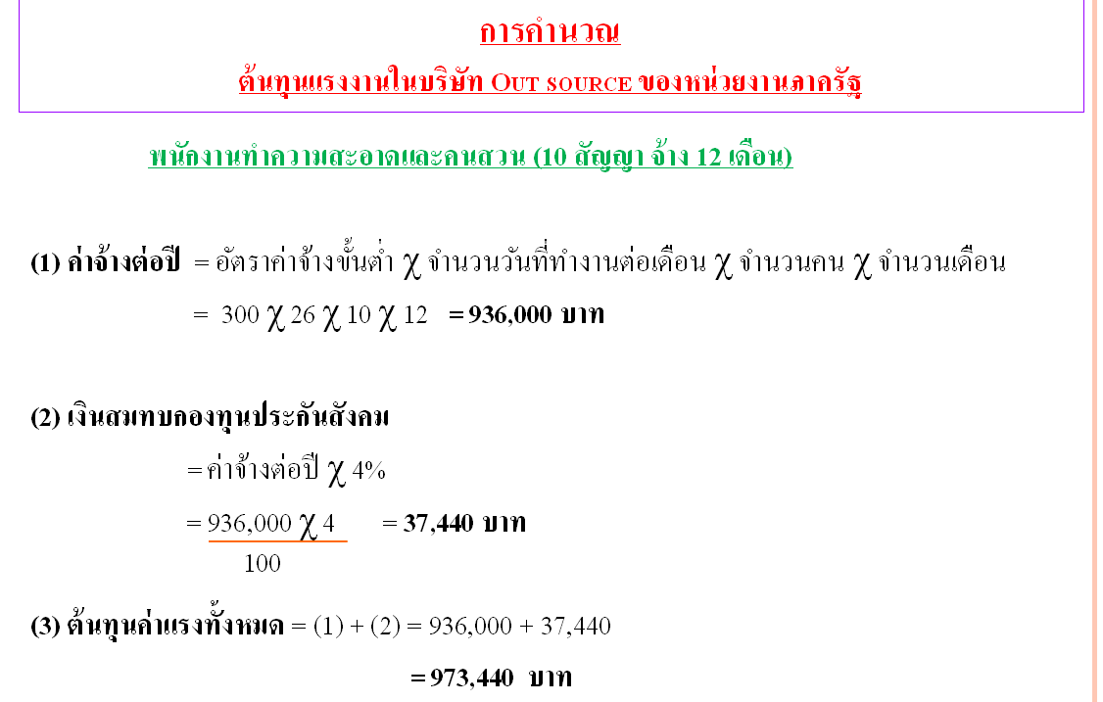

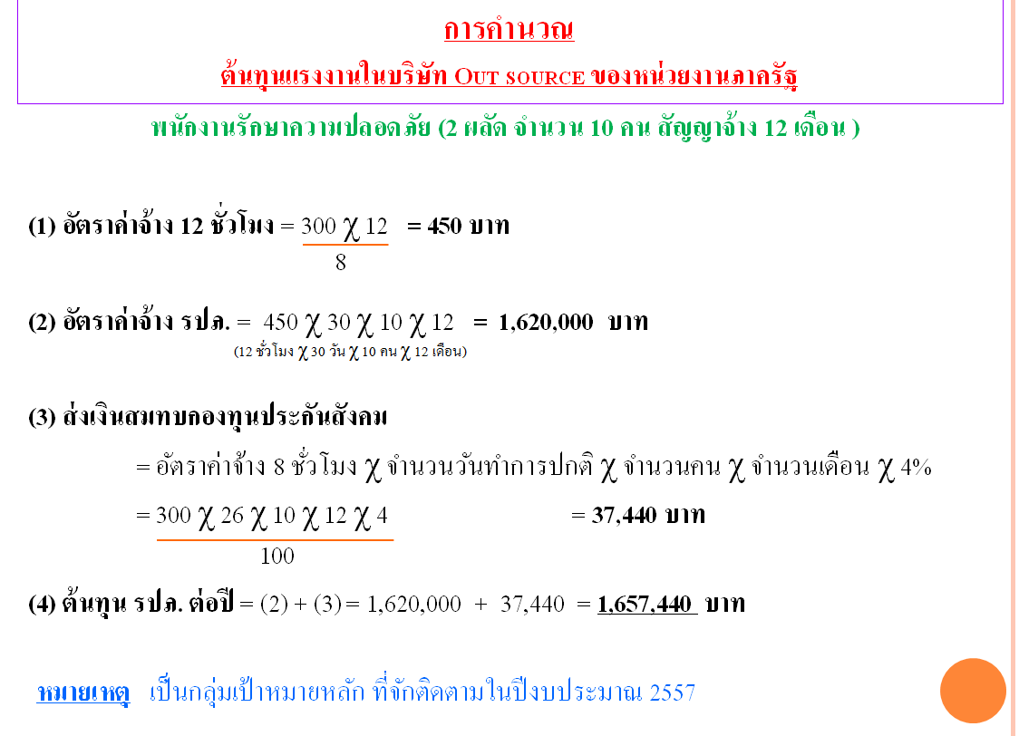
ที่ประชุม รับทราบ

๓.๒ สถานการณ์ด้านอุตสาหกรรม
(สำนักงานอุตสาหกรรมจังหวัดระยอง)

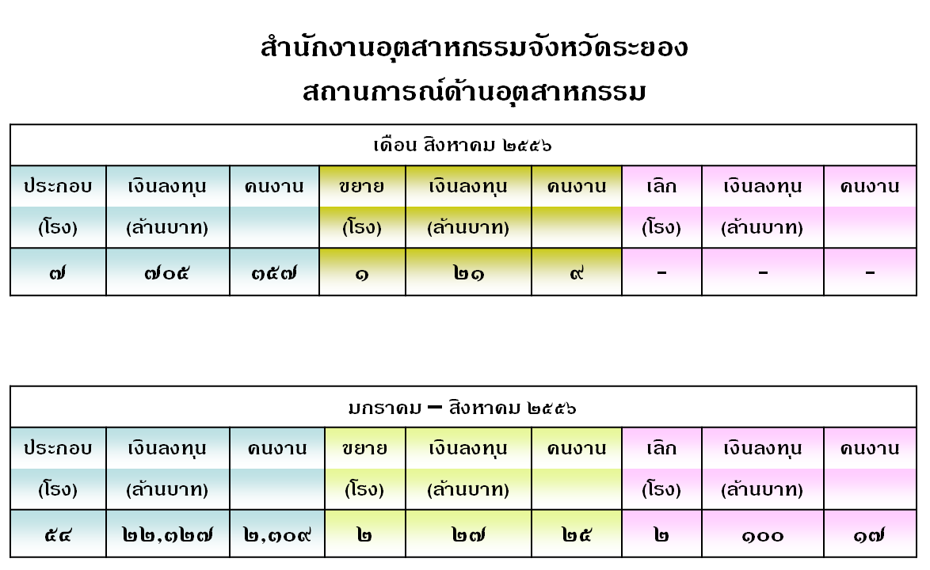

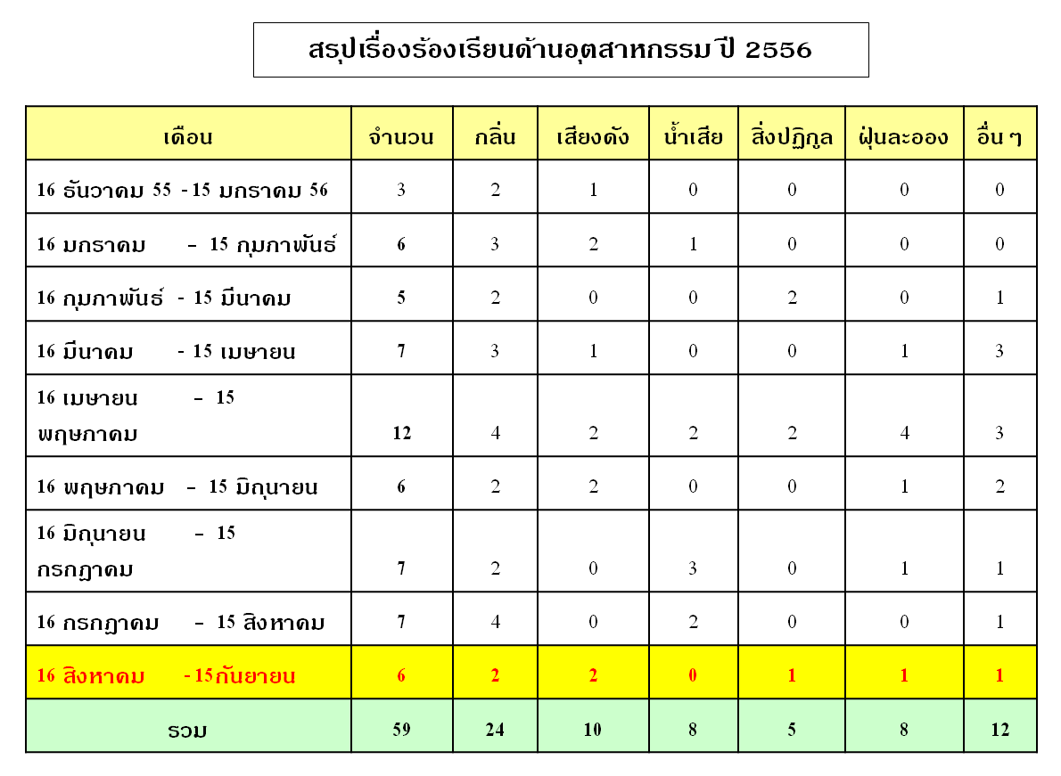
ที่ประชุม รับทราบ

๓.3 สถานการณ์การคลังและแนวทางการเร่งรัดติดตามการใช้จ่ายเงิน
(สำนักงานคลังจังหวัดระยอง)
สถานการณ์การคลังและการเร่งรัดติดตามการใช้จ่ายเงินงบประมาณ ประจำปีงบประมาณ พ.ศ. 2556
- การจัดเก็บรายได้แผ่นดิน ประจำปีงบประมาณ พ.ศ. 2556
สรุปผลการจัดเก็บรายได้จังหวัดระยอง ประจำเดือนสิงหาคม 2556

- การเบิกจ่ายเงินงบประมาณ ประจำปีงบประมาณ พ.ศ. 2556
- ผลการเบิกจ่ายเงินงบประมาณรายจ่ายประจำปีงบประมาณ พ.ศ. 2556
ตั้งแต่ต้นปีงบประมาณ สิ้นสุด ณ วันที่ 20 กันยายน 2556

- ผลการเบิกจ่ายเงินงบประมาณจังหวัด (งบจังหวัด) ประจำปีงบประมาณ พ.ศ. 2556
ตั้งแต่ต้นปีงบประมาณ สิ้นสุด ณ วันที่ 20 กันยายน 2556

- ผลการเบิกจ่ายเงินงบยุทธศาสตร์การพัฒนากลุ่มจังหวัด (งบกลุ่มจังหวัด) ประจำปีงบประมาณ
พ.ศ. 2556
ตั้งแต่ต้นปีงบประมาณ สิ้นสุด ณ วันที่ 20 กันยายน 2556

- ผลการเบิกจ่ายเงินกันไว้เบิกเหลื่อมปีประจำปีงบประมาณ พ.ศ. 2556
ตั้งแต่ต้นปีงบประมาณ สิ้นสุด ณ วันที่ 20 กันยายน 2556

- ผลการเบิกจ่ายเงินโครงการลงทุนภายใต้แผนปฏิบัติการไทยเข้มแข็ง 2555
ตั้งแต่ต้นปีงบประมาณ สิ้นสุด ณ วันที่ 20 กันยายน 2556

- ผลการเบิกจ่ายเงินโครงการให้ความช่วยเหลือ ฟื้นฟู เยียวยาผู้ได้รับผลกระทบจากสถานการณ์อุทกภัย
ตั้งแต่ต้นปีงบประมาณ สิ้นสุด ณ วันที่ 20 กันยายน 2556

การแจ้งเวียนหนังสือของสำนักงานคลังจังหวัดระยอง
ในเดือนกันยายน 2556 สำนักงานคลังจังหวัดระยองได้แจ้งเวียนหนังสือเพื่อให้ส่วนราชการทราบและถือปฏิบัติต่อไป รวม 8 ฉบับ รวม 14 เรื่อง ดังนี้
- หนังสือสำนักงานคลังจังหวัดระยอง ที่ รย 0003/ว 0090 ลงวันที่ 3 กันยายน 2556 แจ้งเวียนหนังสือ รวม 2 เรื่อง
- หนังสือสำนักงานคลังจังหวัดระยอง ที่ รย 0003/ว 0091 ลงวันที่ 3 กันยายน 2556
แจ้งเวียนหนังสือ รวม 3 เรื่อง
- หนังสือสำนักงานคลังจังหวัดระยอง ที่ รย 0003/ว 0092 ลงวันที่ 6 กันยายน 2556
แจ้งเวียนหนังสือ รวม 1 เรื่อง
- หนังสือสำนักงานคลังจังหวัดระยอง ที่ รย 0003/ว 0093 ลงวันที่ 6 กันยายน 2556
แจ้งเวียนหนังสือ รวม 1 เรื่อง
- หนังสือสำนักงานคลังจังหวัดระยอง ที่ รย 0003/ว 0094 ลงวันที่ 6 กันยายน 2556
แจ้งเวียนหนังสือ รวม 1 เรื่อง
- หนังสือสำนักงานคลังจังหวัดระยอง ที่ รย 0003/ว 0095 ลงวันที่ 6 กันยายน 2556
แจ้งเวียนหนังสือ รวม 3 เรื่อง
- หนังสือสำนักงานคลังจังหวัดระยอง ที่ รย 0003/ว 0096 ลงวันที่ 13 กันยายน 2556
แจ้งเวียนหนังสือ รวม 2 เรื่อง
- หนังสือสำนักงานคลังจังหวัดระยอง ที่ รย 0003/ว 0097 ลงวันที่ 17 กันยายน 2556
แจ้งเวียนหนังสือ รวม 1 เรื่อง
รายละเอียดของหนังสือสามารถดาวน์โหลดได้ที่เว็บไซต์ สำนักงานคลังจังหวัดระยอง http://klang.cgd.go.th/ryg หัวข้อ หนังสือเวียน/ระเบียบ
ที่ประชุม รับทราบ

๓.4 สถานการณ์ด้านการท่องเที่ยวในจังหวัดระยอง
(สำนักงานท่องเที่ยวและกีฬาจังหวัดระยอง)
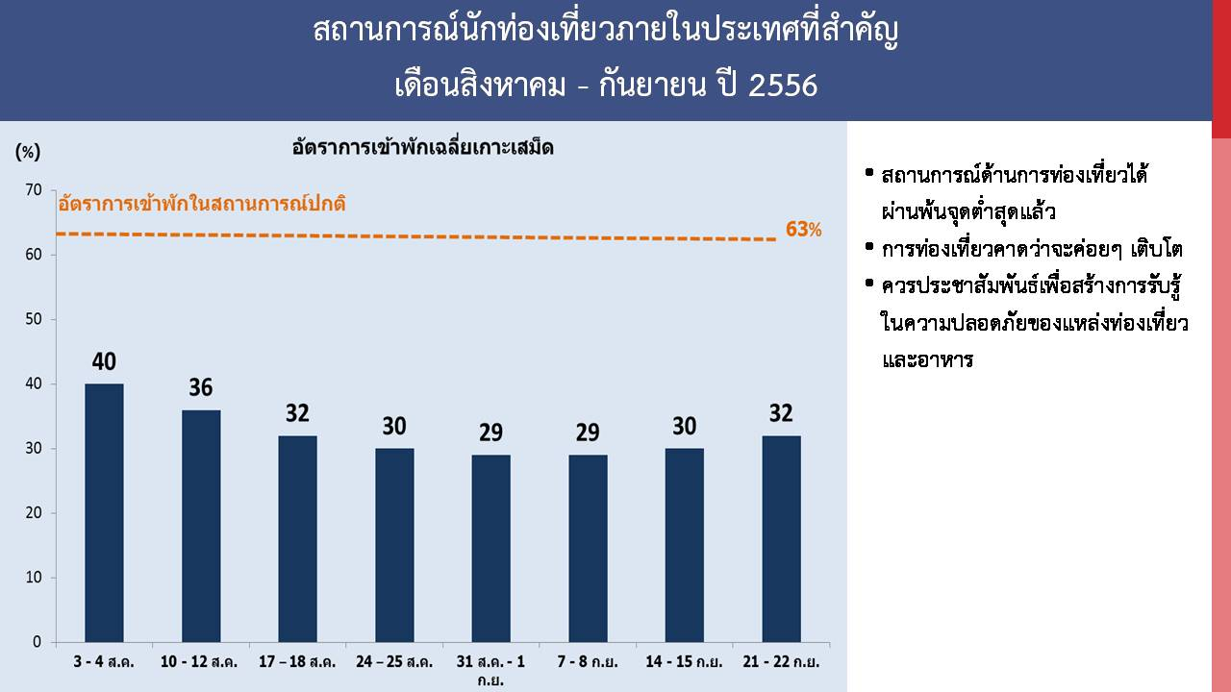
สถานการณ์นักท่องเที่ยวภายในประเทศที่สำคัญ เดือนสิงหาคม – กันยายน 2556
- จากเหตุการณ์น้ำมันดิบรั่วบริเวณอ่าวไทยใกล้ชายฝั่งจังหวัดระยองที่ส่งผลกระทบอย่างรุนแรงต่อบริเวณอ่าวพร้าวบนเกาะเสม็ด
- กรมการท่องเที่ยว ได้ติดตามสถานการณ์การท่องเที่ยวบนเกาะเสม็ดอย่างต่อเนื่อง และล่าสุดพบว่า ในระหว่างวันที่ 21 – 22 กันยายน 2556 อัตราการเข้าพักบนเกาะเฉลี่ยเท่ากับร้อยละ 32 เพิ่มขึ้นจากร้อยละ 30 ในสัปดาห์ที่ผ่านมา
- ดังนั้น แม้ว่าอัตราการเข้าพักจะยังคงต่ำกว่าอัตราการเข้าพักในช่วงปกติ แต่จากอัตราการเข้าพัก ที่เพิ่มขึ้น 2 สัปดาห์ต่อเนื่องกัน สะท้อนให้เห็นว่า สถานการณ์บนเกาะเสม็ดได้ผ่านพ้นช่วงที่แย่ที่สุดแล้ว แต่จะขยายตัวอย่างช้า ๆ
- สำหรับบทบาทของหน่วยงานที่เกี่ยวข้องล่าสุด เช่น การจัดกิจกรรมส่งเสริมตลาดในงานไทยเที่ยวไทย ครั้งที่ 28 และการเผยแพร่สื่อประชาสัมพันธ์ทางโทรทัศน์ เรื่อง “Better Samed”
- ซึ่งสอดคล้องกับความเห็นของผู้ประกอบการที่ว่า นักท่องเที่ยวยังคงสนใจมาท่องเที่ยว แต่ยังขาดความมั่นใจในความปลอดภัยของแหล่งท่องเที่ยวและอาหาร จึงควรประชาสัมพันธ์เพื่อสร้างการรับรู้ในเรื่องดังกล่าวเพิ่มขึ้น
ที่ประชุม รับทราบ

๓.5 สถานการณ์น้ำในจังหวัดระยองและการแก้ไขปัญหาน้ำท่วม
(โครงการชลประทานระยอง)

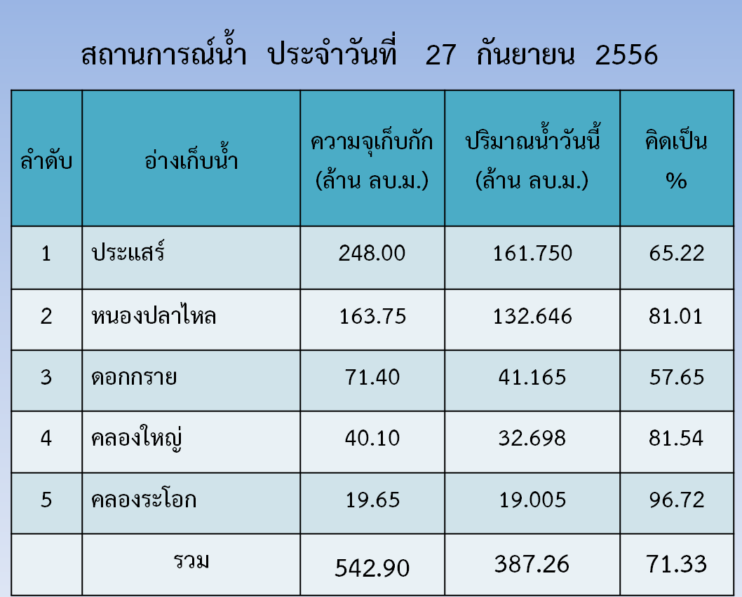

การป้องกันและแก้ไขปัญหาน้ำท่วม
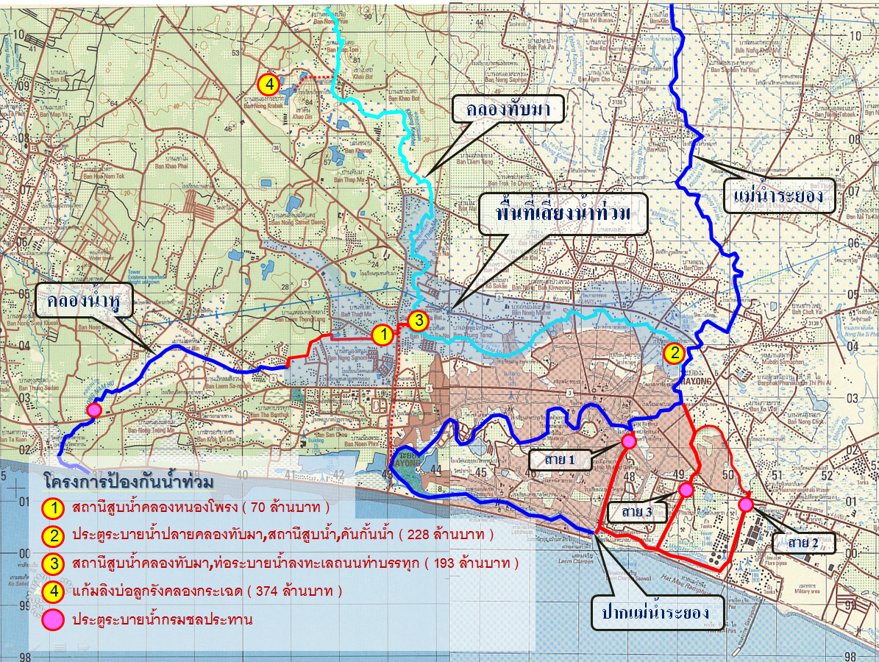
ที่ประชุม รับทราบ

๓.6 สถานการณ์ด้านมลพิษในจังหวัดระยอง
(สำนักงานทรัพยากรธรรมชาติและสิ่งแวดล้อมจังหวัดระยอง)
รายงานผลการติดตามและประเมินผลคุณภาพทรัพยากรธรรมชาติและสิ่งแวดล้อม
คุณภาพน้ำทะเล
๑. ผลการตรวจวัดคุณภาพน้ำทะเลรอบเกาะเสม็ด (เก็บตัวอย่างครั้งล่าสุด เมื่อวันที่ ๘ - ๙ กันยายน ๒๕๕๖) พบว่า คุณภาพน้ำพื้นฐาน และโลหะหนัก ทุกสถานีอยู่ในเกณฑ์มาตรฐานคุณภาพน้ำทะเล พบปริมาณปิโตรเลียมไฮโดรคาร์บอนรวมมีค่าเกินมาตรฐานเพื่อการนันทนาการอยู่เล็กน้อยที่ อ่าวพร้าว โดยมีค่า ๑.๘ ไมโครกรัมต่อลิตร (ค่ามาตรฐานกำหนดไม่เกิน ๑.๐ ไมโครกรัมต่อลิตร)
๒. ผลการตรวจวัดคุณภาพน้ำทะเลบริเวณชายฝั่ง (เก็บตัวอย่างครั้งล่าสุด เมื่อวันที่ ๑๗ - ๑๘ กันยายน) พบว่า ปริมาณปิโตรเลียมไฮโดรคาร์บอนรวม (TPH) สารโพลีไซคลิกอะโรมาติกไฮโดรคาร์บอน (PAHs) และโลหะหนัก มีค่าอยู่ในเกณฑ์มาตรฐานคุณภาพน้ำทะเลทุกสถานี
๓. ผลการตรวจวัดคุณภาพน้ำทะเลบริเวณนอกชายฝั่ง (เก็บตัวอย่างครั้งล่าสุด เมื่อวันที่ ๒๗ - ๓๐ สิงหาคม) พบว่า ปริมาณปิโตรเลียมไฮโดรคาร์บอนรวม สารโพลีไซคลิกอะโรมาติกไฮโดรคาร์บอน มีค่าอยู่ในเกณฑ์มาตรฐานกำหนดทุกสถานี

การปนเปื้อนบริเวณหาดทรายของอ่าวพร้าว เกาะเสม็ด
๑. สารอินทรีย์ระเหยง่าย (VOCs) ในชั้นทราย พบว่า ที่ระดับความลึก ๐.๒๐ เมตร มีค่าอยู่ในระดับต่ำ คือ ๐.๑ - ๐.๔ ppm
๒. ปริมาณปิโตรเลียมไฮโดรคาร์บอน (TPH) บริเวณหัวหาดมีค่า ๑๓ มิลลิกรัมต่อกิโลกรัม และท้ายหาดมีค่า ๑๘ มิลลิกรัมต่อกิโลกรัม
๓. สารโพลีไซคลิกอะโรมาติกไฮโดรคาร์บอน (PAHs) ตรวจไม่พบ
๔. โลหะหนัก ตรวจไม่พบปรอทและแคดเมียม ส่วนตะกั่ว และนิกเกิล อยู่ในเกณฑ์มาตรฐานคุณภาพดินเพื่อการเกษตรกรรมและที่อยู่อาศัย
ระบบนิเวศปะการัง
๑. บริเวณเกาะกุฎี เกาะปลาตีน เกาะขาม-เกาะกรวย แหลมหญ้า เกาะเสม็ด พบว่า ปะการังยังอยู่ในสภาพปกติ มีปะการังน้อยมากที่แสดงอาการผิดปกติ และสัตว์น้ำต่างๆ ยังอยู่ในสภาพปกติ
๒. บริเวณทิศใต้ของอ่าวพร้าว ไม่พบคราบน้ำมันบนผิวน้ำ บนพื้นท้องทะเล และบนโคโลนี ปะการัง พบปะการังมีสภาพผิดปกติ คือ บางส่วนของโคโลนีมีการฟอกขาว บางส่วนมีสีซีดจางลงซึ่งครอบคลุมพื้นที่ผิวปะการัง ประมาณร้อยละ ๕๐ - ๘๐ ของโคโลนี และสัตว์น้ำต่างๆ ที่ฝังตัวในก้อนปะการังอยู่ในสภาพปกติ
๓. บริเวณอ่าวปลาต้ม อ่าวพร้าวด้านทิศเหนือ และอ่าวน้อยหน่า พบปะการังมีสภาพผิดปกติคือ ปะการังมีการฟอกขาวบางส่วนของโคโลนี มีสีซีดจางลง และมีเมือกมากผิดปกติ ประมาณร้อยละ ๕ - ๑๐ โดยบริเวณที่น้ำตื้นมีสภาพผิดปกติมากกว่าที่น้ำลึก
๔. บริเวณอ่าวลูกโยน และอ่าวกิ่วหน้านอก ไม่พบคราบน้ำมันบนผิวน้ำ บนพื้นท้องทะเล และบนโคโลนีปะการัง พบปะการังมีสีซีดจางลงไม่เกินร้อยละ ๕ ของปะการังมีชีวิต

สัตว์ทะเลหายาก
๑. สำรวจเมื่อวันที่ ๒ - ๓ สิงหาคม ๒๕๕๖ บริเวณพื้นที่ชายฝั่งทะเล และการสัมภาษณ์ชาวประมง ผู้ประกอบการร้านค้า ร้านอาหาร และโรงแรม พบว่า ไม่พบสัตว์ทะเลหายากและใกล้สูญพันธุ์ ได้รับผลกระทบจากเหตุการณ์ครั้งนี้ และไม่มีการเกยตื้นในบริเวณที่เกิดเหตุและทะเลชายฝั่งใกล้เคียง บริเวณชายหาดที่สำรวจไม่พบคราบฟิล์มน้ำมัน ยกเว้นอ่าวพร้าว เกาะเสม็ด มีคราบน้ำมันเกาะบริเวณหาดหิน
๒. สำรวจเมื่อวันที่ ๑๙ - ๒๒ สิงหาคม ๒๕๕๖ บริเวณพื้นที่หาดแม่รำพึงตลอดแนวชายหาดไปจนถึงบริเวณพื้นที่ปากน้ำประแส โดยการเดินสำรวจชายหาด และการสัมภาษณ์ชาวประมง รวมถึงประชาชนที่อยู่ในพื้นที่ พบว่า เคยมีประสบการณ์พบเห็นสัตว์ทะเลหายากมาก่อน แต่ไม่พบการเกยตื้นในช่วงหลังจากเกิดเหตุการณ์ น้ำมันรั่วไหล ทั้งนี้ พบก้อนน้ำมันดินบริเวณหาดวังแก้ว-หาดแม่พิมพ์ และบริเวณอ่าวไข่ แหลมสน ปากน้ำประแส

ระบบนิเวศหาดทราย/หาดหิน
ผลการสำรวจหาดหินบริเวณอ่าวพร้าว เมื่อวันที่ ๒ สิงหาคม ๒๕๕๖ ภายหลังการแพร่กระจายของน้ำมันดิบเข้าสู่อ่าวพร้าว ๕ วัน พบว่า พื้นที่ดังกล่าวมีน้ำมันดิบปกคลุมผิวหินในเขตน้ำขึ้นน้ำลงเกือบทั้งหมด โดยเฉพาะซอกหินในแนวน้ำลงต่ำสุดถึงแนวน้ำลงปานกลาง น้ำทะเลบริเวณน้ำลงต่ำสุดมีคราบน้ำมันบริเวณผิวหน้าน้ำและเป็นฟองสีน้ำตาล บริเวณแอ่งหินในแนวน้ำลงปานกลาง น้ำที่ขังในแอ่งมีสีขาวขุ่นคล้ายสีน้ำนมจาง
การแพร่กระจายของสัตว์หน้าดินในพื้นที่สำรวจมีรูปแบบที่แน่นอนตามแนวระดับน้ำ สิ่งมีชีวิตที่อาศัยอยู่ในแนวน้ำลงปานกลางและแนวน้ำขึ้นสูงสุด ส่วนใหญ่มีคราบน้ำมันปกคลุมตัว จากการสำรวจทั่วไป สัตว์หน้าดินส่วนใหญ่ยังดำรงชีวิตตามปกติแม้จะมีคราบน้ำมันปกคลุมผิวตัว

ระบบนิเวศหญ้าทะเล
๑. บริเวณเขาแหลมหญ้า และอ่าวเพ พบหญ้ากุยช่ายเข็ม กระจายเป็นหย่อมๆ บนพื้นทราย พบสิ่งมีชีวิตบริเวณหาดหินอยู่ในสภาพปกติ ไม่พบคราบฟิล์มน้ำมัน และไม่พบกลิ่นน้ำมันผิดปกติ
๒. บริเวณอ่าวมะขามป้อม พบหญ้ากุยช่ายเข็ม กระจายเป็นหย่อมๆ บนพื้นทราย พบสิ่งมีชีวิตบริเวณชายหาด อยู่ในสภาพปกติ ไม่พบคราบฟิล์มน้ำมัน และไม่พบกลิ่นน้ำมันผิดปกติ
๓. บริเวณชายหาดหน้าหมู่บ้านร็อคการ์เด้นท์ พบหญ้ากุยช่ายเข็ม กระจายเป็นหย่อมๆ บนพื้นทราย พบสิ่งมีชีวิตบริเวณชายหาดอยู่ในสภาพปกติ ไม่พบคราบฟิล์มน้ำมัน และไม่พบกลิ่นน้ำมันผิดปกติ
๔. บริเวณอ่าวคุ้งกระเบน พบหญ้ากุยช่ายเข็ม กระจายอยู่ทั่วไป และหญ้าคาทะเล กระจายเป็นหย่อมๆ ชายหาดมีลักษณะเป็นเลนปนโคลน พบสิ่งมีชีวิตอยู่ในสภาพปกติ บริเวณที่สำรวจไม่พบคราบฟิล์มน้ำมัน และไม่พบกลิ่นน้ำมันผิดปกติ
๕. บริเวณชายหาดสวนสน หาดวังแก้ว และปากแม่น้ำประแส ไม่พบแหล่งหญ้าทะเล คาดว่าเป็นการเปลี่ยนแปลงตามฤดูกาล บริเวณที่สำรวจไม่พบคราบฟิล์มน้ำมันบริเวณชายฝั่ง และไม่พบกลิ่นน้ำมันผิดปกติ
ที่ประชุม รับทราบ

วาระที่ ๔ เรื่อง เพื่อทราบ
4.1 สรุปข่าวสำคัญในรอบเดือนกันยายน 2556 (ความยาว 5 นาที)
(สำนักงานประชาสัมพันธ์จังหวัดระยอง)
ที่ประชุม รับทราบ

๔.2 การขึ้นทะเบียนเกษตรกรผู้ปลูกยางพารา ตามโครงการแก้ไขปัญหายางพาราทั้งระบบ จังหวัดระยอง (สำนักงานเกษตรจังหวัดระยอง)

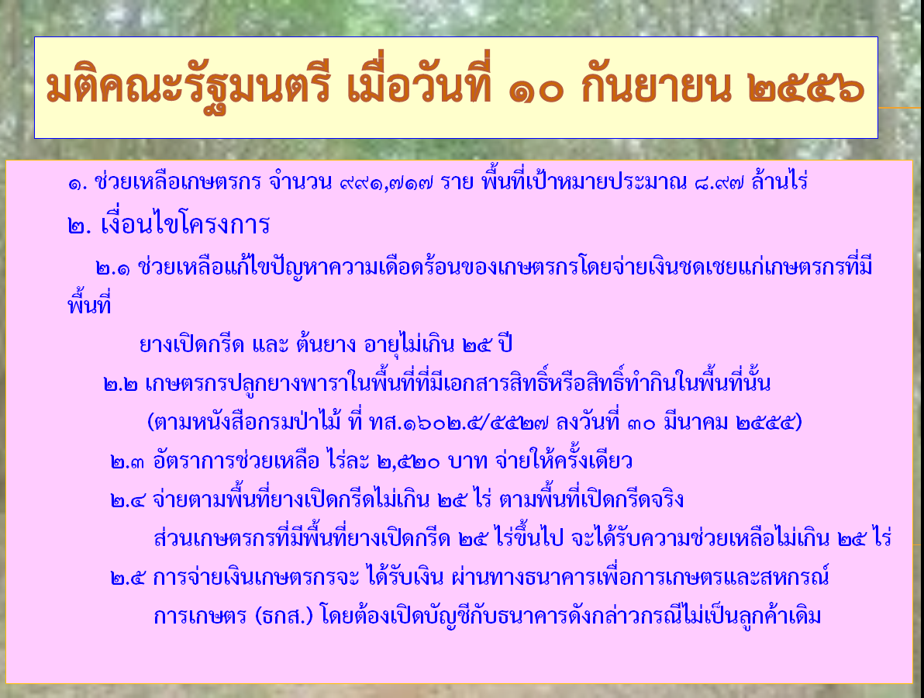
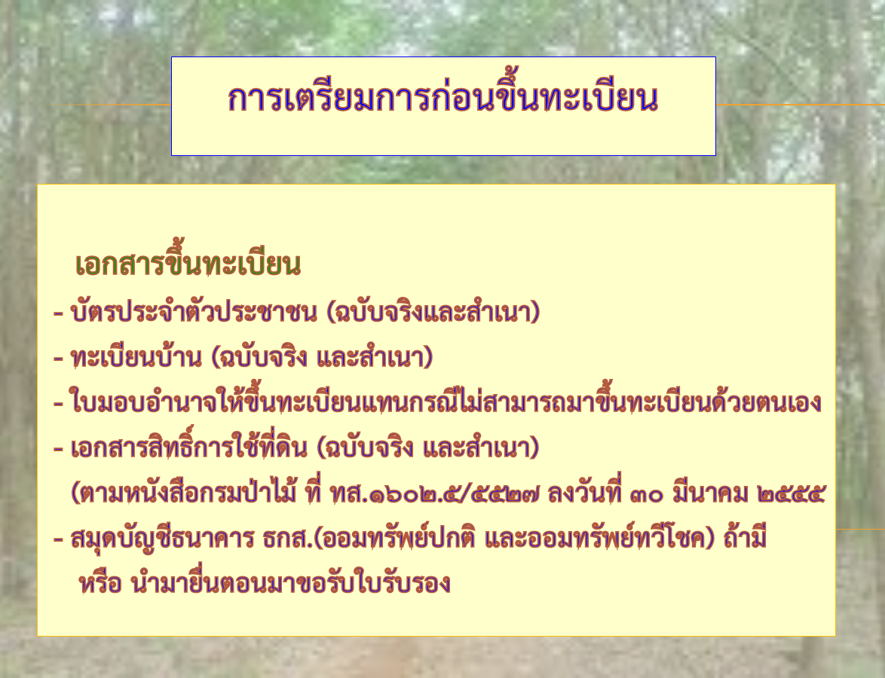
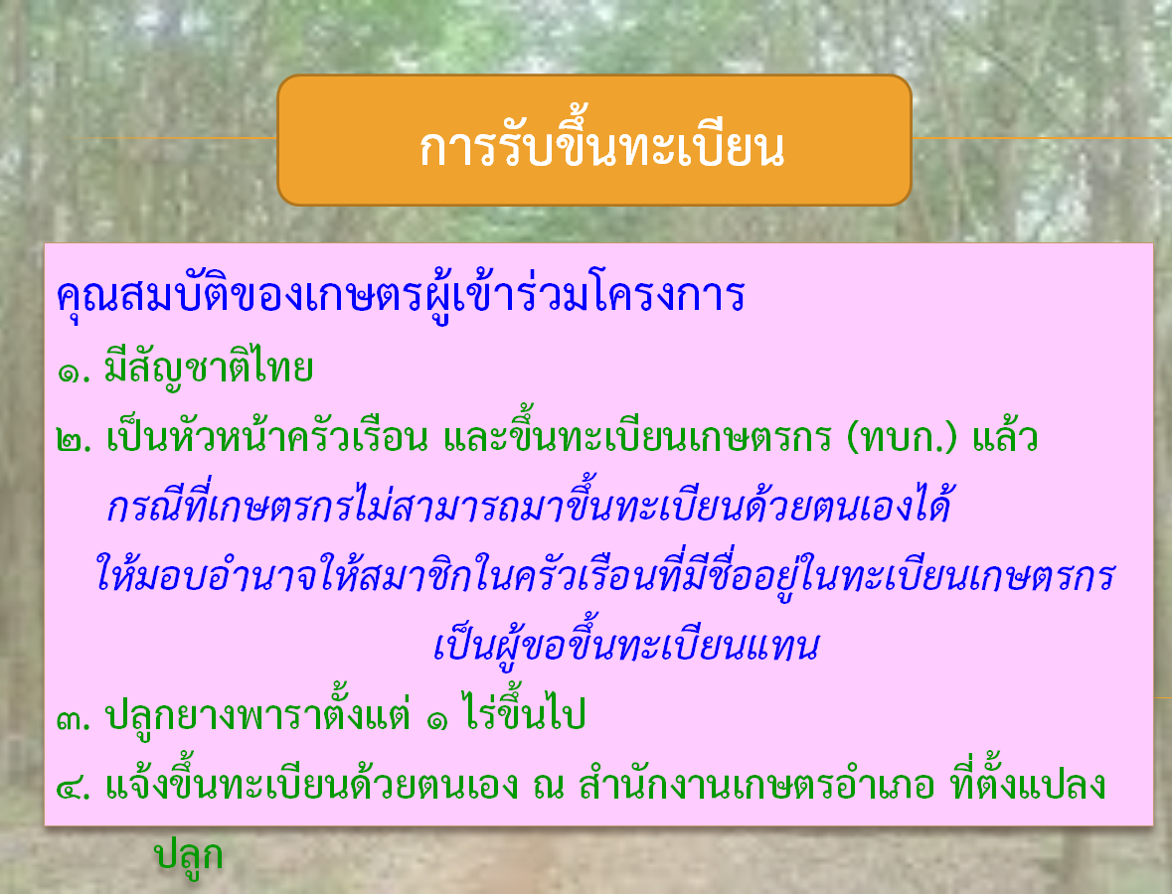
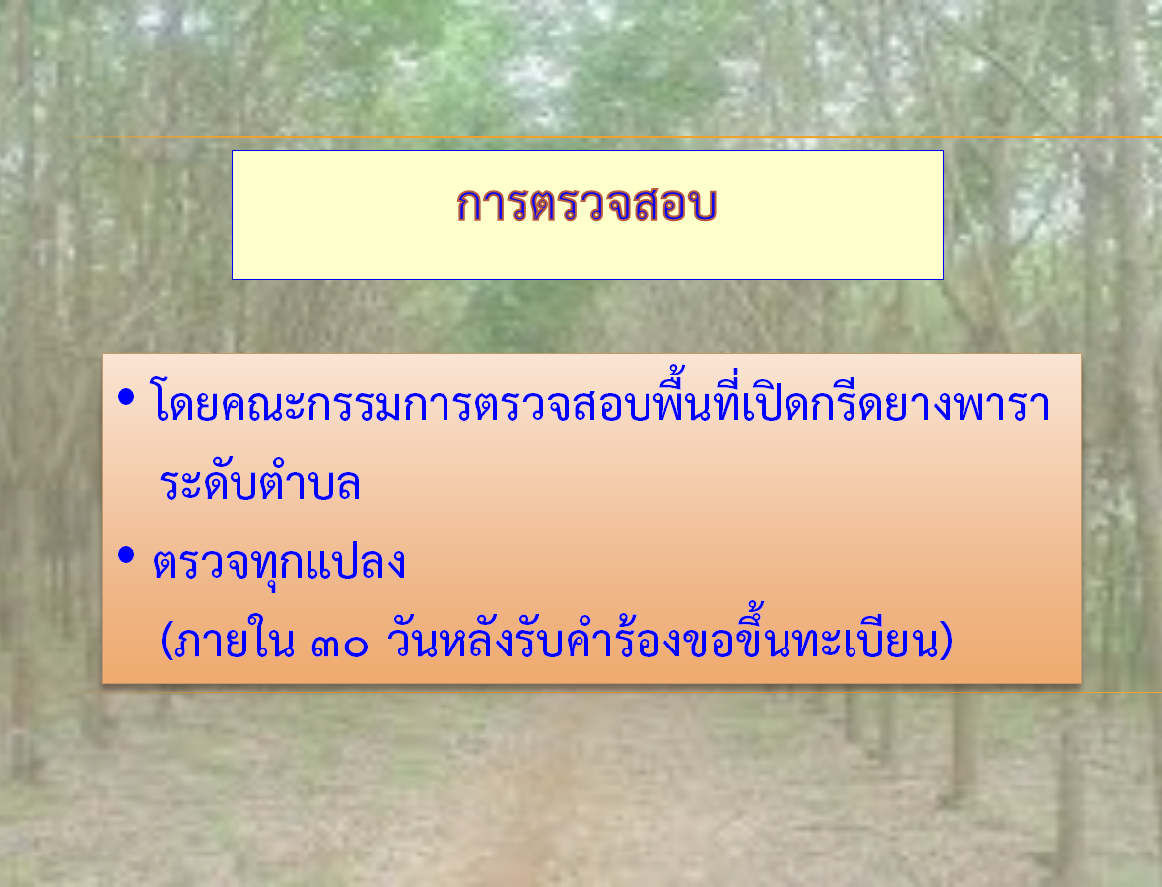
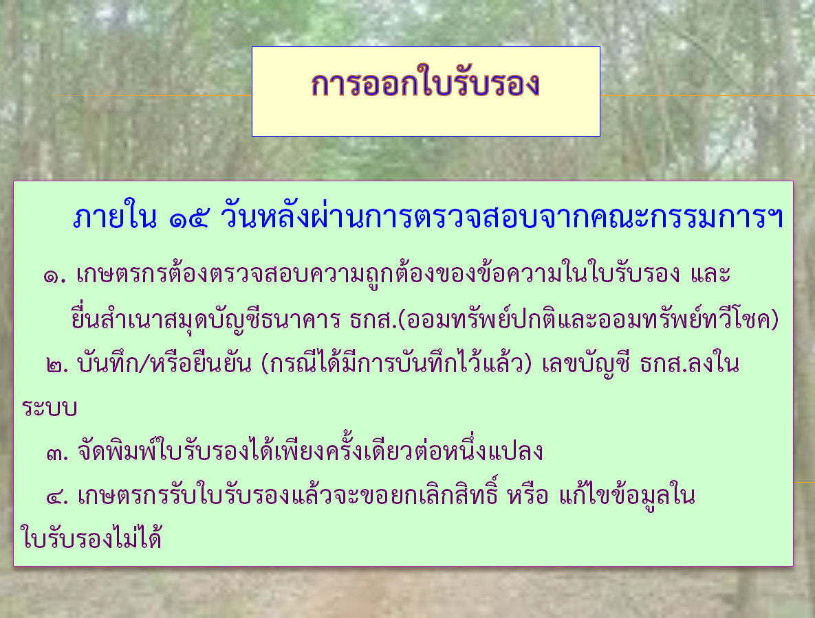
ที่ประชุม รับทราบ

4.3 โครงการรับจำนำข้าวเปลือก ปีการผลิต 2555/56 และปีการผลิต 2556/57
(สำนักงานการค้าภายในจังหวัดระยอง)
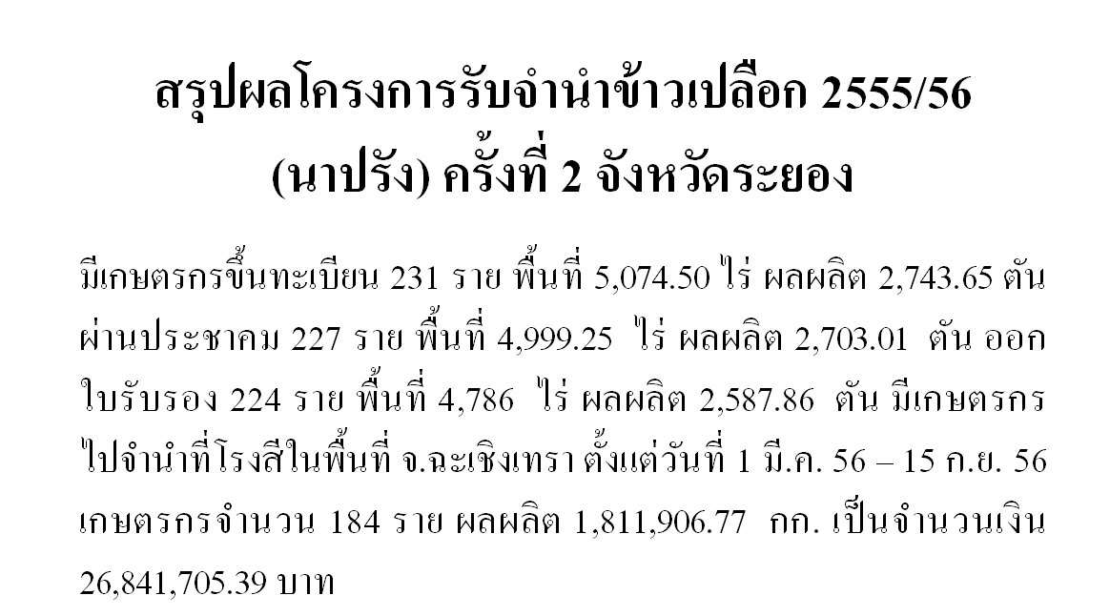
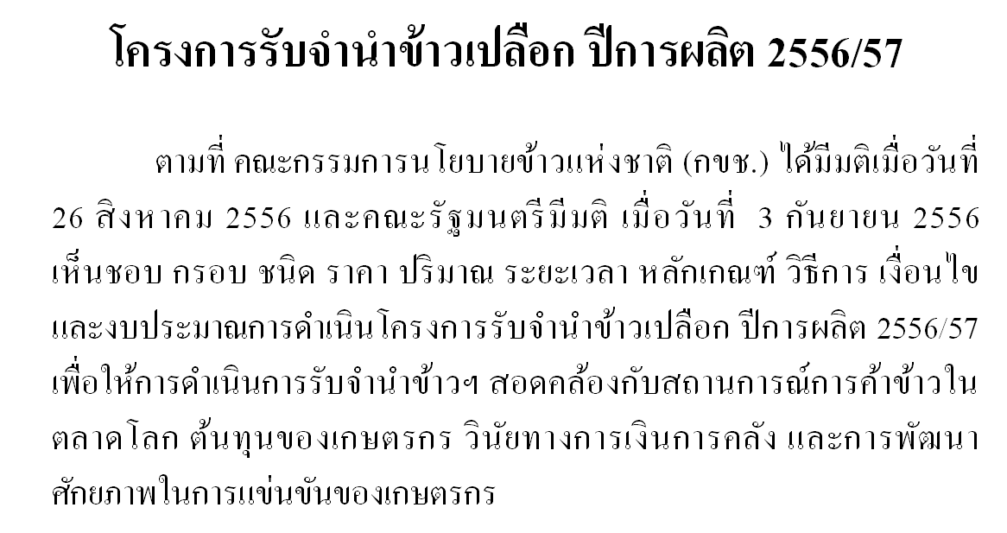
1. ราคาและระยะเวลาโครงการรับจำนำข้าวเปลือก ครั้งที่ 1 (นาปี) ระยะเวลารับจำนำระหว่าง 1 ตุลาคม 2556 – 28 กุมภาพันธ์ 2557 (ภาคใต้ 1 ตุลาคม 2556 – 31 กรกฎาคม 2557) ระยะเวลาไถ่ถอน 4 เดือน นับถัดจากเดือนที่รับจำนำ กำหนดชนิดและราคารับจำนำข้าวเปลือก ปีการผลิต 2556/57 ณ ความชื้นไม่เกิน 15% ดังนี้
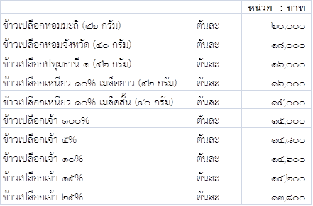
ราคารับจำนำข้าวเปลือกหอมมะลิและข้าวเปลือกปทุมธานี 1 ให้ปรับเพิ่ม – ลดตามจำนวนกรัมในอัตรากรัมละ 200 บาท และราคารับจำนำข้าวเปลือกเหนียว ให้ปรับเพิ่ม – ลดตามจำนวนกรัม โดยเมล็ดยาวในอัตรากรัมละ 160 บาท และเมล็ดสั้นในอัตรากรัมละ 150 บาท
2. เมื่อมีวงเงินคงเหลือจากการรับจำนำข้าวเปลือกในช่วงนาปี จะนำมารับจำนำต่อในช่วงนาปรัง(ครั้ง 2) ราคาและระยะเวลาโครงการรับจำนำข้าวเปลือก ครั้งที่ 2 (นาปรัง) ระยะเวลารับจำนำระหว่าง 1 มีนาคม – 30 กันยายน 2557 (ภาคใต้ 1 สิงหาคม – 30 พฤศจิกายน 2557) ระยะเวลาไถ่ถอน 4 เดือน นับถัดจากเดือนที่รับ กำหนดชนิดและราคารับจำนำข้าวเปลือกปีการผลิต 2556/57 ณ ความชื้นไม่เกิน 15% ดังนี้
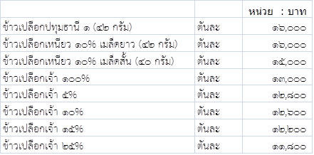
ข้าวเปลือกปทุมธานี 1 ให้ปรับเพิ่ม –ลดตามจำนวนกรัมในอัตรากรัมละ 200 บาท และราคารับจำนำข้าวเปลือกเหนียว ให้ปรับเพิ่ม – ลดตามจำนวนกรัม โดยเมล็ดยาวในอัตรากรัมละ 160 บาท และเมล็ดสั้นในอัตรากรัมละ 150 บาท
3. หลักเกณฑ์ วิธีการ และเงื่อนไขการดำเนินโครงการรับจำนำ
โดยให้เป็นไปเช่นเดียวกับโครงการรับจำนำข้าวเปลือก ปีการผลิต 2555/56 และปรับเพิ่มเติมเพื่อให้การดำเนินโครงการ มีประสิทธิภาพยิ่งขึ้น ดังนี้
3.1 การออกหนังสือรับรองเกษตรกร
- กำหนดระยะเวลาใช้หนังสือรับรองเกษตรกร กรณีรับจำนำใบประทวนก่อนหรือหลัง 30 วัน และรับจำนำยุ้งฉางเกษตรกรก่อนหรือหลัง 60 วัน นับจากวันเก็บเกี่ยวที่ระบุในหนังสือรับรอง ทั้งนี้หนังสือรับรองดังกล่าวไม่สามารถนำมาเข้าร่วมโครงการรับจำนำข้าวเปลือกปีการผลิต 2556/57 ก่อนวันที่ 1 ต.ค. 2556
- ให้ระบุเลขที่เอกสารสิทธิ์ที่ราชการออกให้ เพื่อใช้ในการจำนำข้าว
3.2 เป้าหมาย ปริมาณรับจำนำรวมทั้งปีจำนวน 16.5 ล้านตัน
3.3 ปริมาณจำนำของเกษตรกรแต่ละราย จะคำนวณพื้นที่เพาะปลูกผลผลิตของเกษตรกรออกให้ โดยการรับจำนำตามหนังสือรับรองที่กรมส่ง เสริมการเกษตรออกให้ โดยการรับจำนำข้าวเปลือกในช่วงนาปี(ครั้งที่ 1) เกษตรกรทุกรายสามารถเข้าร่วมโครงการในวงเงินการรับจำนำข้าวเปลือกไม่เกินรายละ 350,000 บาท และการรับจำนำข้าวเปลือกในช่วงนาปรัง (ครั้งที่ 2 ) เกษตรกรทุกรายสามารถเข้าร่วมโครงการฯ ในวงเงินการรับจำนำข้าวเปลือกไม่เกินรายละ 300,000 บาท
3.4 คุณภาพข้าวที่จะรับจำนำ จะรับจำนำข้าวเปลือกคุณภาพดี โดยจะไม่รับจำนำข้าวเปลือกที่มีอายุน้อยกว่า 110 วันที่มีคุณภาพต่ำ จำนวน 18 พันธุ์ อาทิเช่น พวงทอง พวงเงิน พวงแก้ง ขาวปทุม โพธิ์ทอง ขาวคลองหลวง ขาวมาเล เป็นต้นโดยจะไม่ให้เข้าร่วมโครงการรับจำนำข้าว ปีการผลิต 2556/57 ทั้ง 2 ครั้ง
5. โครงการรับจำนำข้าวเปลือก ปีการผลิต 2556/2557 จังหวัดระยอง
มีเกษตรกรขึ้นทะเบียน 211 ราย พื้นที่ 3,400 ไร่ ผลผลิต 1,460.63 ตัน (ณ วันที่ 18 ก.ย. 56) และได้มีการจัดประชุมคณะอนุกรรมการติดตามกำกับดูแลการรับจำนำระดับจังหวัด เมื่อวันที่ 19 ก.ย. 56 มีมติเห็นชอบให้เกษตรกรจังหวัดระยองจำนำข้ามเขตในพื้นที่จังหวัด ชลบุรี และฉะเชิงเทรา เนื่องจากไม่มีโรงสีสมัครเข้าร่วมโครงการฯ ซึ่งจังหวัดระยองได้ทำหนังสือถึงกรมการค้าภายใน ในฐานะฝ่ายเลขานุการคณะกรรมการนโยบายข้าวแห่งชาติ (กขช.) เพื่อขออนุมัติไปจำนำข้ามเขตต่อไปแล้ว
ที่ประชุม รับทราบ

๔.4 สรุปผลการปฏิบัติงานการจัดทำระบบมาตรฐานการป้องกันและปัญหายาเสพติดในสถานประกอบกิจการ และโครงการโรงงานสีขาว ประจำปี 2556
(สำนักงานสวัสดิการและคุ้มครองแรงงานจังหวัดระยอง)
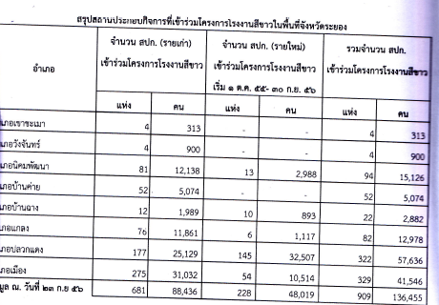
ที่ประชุม รับทราบ

๔.5 สรุปสถานประกอบการที่เข้าร่วมโครงการโรงงานสีขาวในพื้นที่จังหวัดระยอง
(สำนักงานสวัสดิการและคุ้มครองแรงงานจังหวัดระยอง)
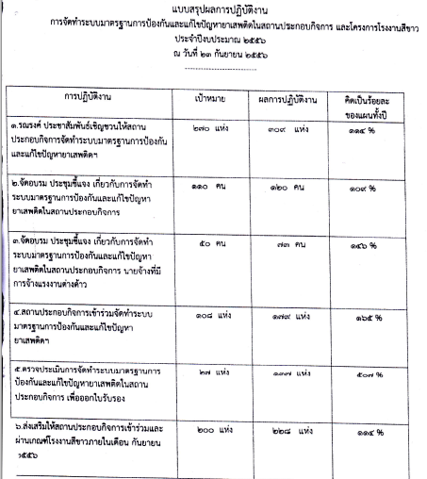
ที่ประชุม รับทราบ
๔.6 รายงานผลการดำเนินการโครงการลดการใช้พลังงานในภาครัฐ ปีงบประมาณ พ.ศ. 2556
(สำนักงานพลังงานจังหวัดระยอง)
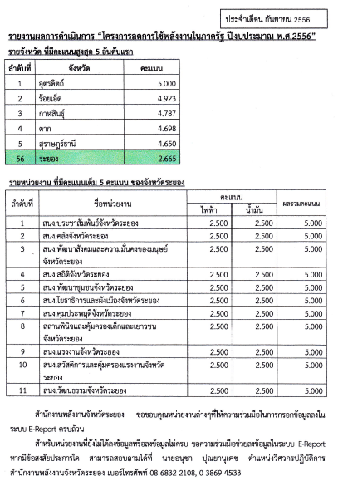
ที่ประชุม รับทราบ

๔.7 รายงานสรุปผลการเปรียบเทียบหน่วยงานการใช้พลังงานต่างๆ ในจังหวัดระยอง ระหว่างเดือนกรกฎาคม-สิงหาคม 2556
(สำนักงานจังหวัดระยอง)
จังหวัดพิจารณาแล้วพบว่า ในเดือนสิงหาคม 2556 มีหน่วยงานที่มียอดการใช้ไฟฟ้าและน้ำมันเชื้อเพลิงลดลงจากเดือนกรกฎาคม 2556 มีจำนวนเท่ากับ 70.64%
เพื่อให้การใช้พลังงานเป็นไปอย่างประหยัดและต่อเนื่อง ลดลงได้ตามมติคณะรัฐมนตรี จังหวัดจึงขอความร่วมมือให้ส่วนราชการ/หน่วยงาน ทั้งภาครัฐ และเอกชน ได้กำชับให้เจ้าหน้าที่ พนักงาน และลูกจ้าง ในสังกัด ได้ถือปฏิบัติตามมาตรการประหยัดพลังงานอย่างเคร่งครัดและจริงจังต่อไปด้วย ซึ่งจังหวัดจะได้ติดตามผลครั้งต่อไปในเดือนตุลาคม 2556 (โดยขอให้ทุกหน่วยงานรายงานผลของเดือน กันยายน 2556 ให้สำนักงานจังหวัดระยองทราบ ภายในวันที่ 15 ตุลาคม 2556 ด้วย)
ที่ประชุม รับทราบ
๔.8 การปฏิเสธการให้ข้อมูลเกี่ยวกับการให้งดบริโภคอาหารทะเลในภาคตะวันออก
(สำนักงานจังหวัดระยอง)
ตามที่ ได้รับแจ้งจาก มหาวิทยาลัยมหิดลว่า ได้มีกระแสการแชร์ข้อความแพร่หลายในโซเชียลมีเดีย เกี่ยวกับอาจารย์จากคณะสิ่งแวดล้อมและทรัพยากรศาสตร์ มหาวิทยาลัยมหิดล แนะนำให้งดบริโภคหอย และอาหารทะเลจากภาคตะวันออก ซึ่งก่อให้เกิดความเข้าใจผิดแก่ประชาชนผู้รับข้อมูล โดยทางมหาวิทยาลัยได้ยืนยันว่าข่าวดังกล่าวมิได้มาจากการให้ข้อมูลของอาจารย์ในคณะสิ่งแวดล้อมฯ แต่อย่างใด นั้น
ในการนี้ จังหวัดระยอง ขอขอบคุณคณะสิ่งแวดล้อมและทรัพยากรศาสตร์ มหาวิทยาลัยมหิดล ที่ได้แจ้งข้อเท็จจริงแก่สื่อสาธารณะ และปฏิเสธการให้ข้อมูลดังกล่าว โดยถือว่าเป็นการช่วยเหลือจังหวัดระยองในการสร้างภาพลักษณ์ที่ดีอย่างหนึ่ง
ที่ประชุม รับทราบ

๔.9 ขอความร่วมมือให้กรรมการธรรมาภิบาลจังหวัดระยองเข้าร่วมในการจัดทำแผนพัฒนาจังหวัด และการประชุมหัวหน้าส่วนราชการระดับจังหวัดและระดับอำเภอ
(สำนักงานจังหวัดระยอง)
ด้วย จังหวัดระยองได้ดำเนินการสรรหากรรมการธรรมาภิบาลจังหวัดระยอง และสำนักงานปลัดสำนักนายกรัฐมนตรีได้ประกาศรับรองรายชื่อกรรมการธรรมาภิบาลจังหวัด ชุดที่ 2 รวมทั้งประกาศกำหนดแนวทางในการปฏิบัติภารกิจตามอำนาจหน้าที่ของคณะกรรมการธรรมาภิบาลจังหวัด ประจำปีงบประมาณ พ.ศ. 2556 ลงวันที่ 28 ธันวาคม 2555
จังหวัดระยอง พิจารณาแล้วเห็นว่าแนวทางในการปฏิบัติภารกิจ ของคณะกรรมการธรรมาภิบาลจังหวัดได้ให้ความสำคัญกับการสอดส่องแผนงาน/โครงการตามแผนปฏิบัติราชการประจำปีของจังหวัด และกลุ่มจังหวัด รวมทั้งแผนงาน/โครงการของหน่วยงานของรัฐต่างๆ ที่ดำเนินการในพื้นที่จังหวัด ซึ่งเกี่ยวข้องกับหน่วยงานของรัฐและเจ้าหน้าที่ของรัฐในจังหวัดทั้งระดับจังหวัดและระดับอำเภอ ประกอบกับกรรมการธรรมาภิบาลจังหวัดชุดปัจจุบันเป็นกรรมการธรรมาภิบาลจังหวัดที่ได้รับการสรรหาใหม่ ดังนั้น เพื่อให้การปฏิบัติภารกิจของ ก.ธ.จ. มีประสิทธิภาพ ประสิทธิผล และเพื่อให้ ก.ธ.จ. ได้รับทราบภารกิจของหน่วยงานของรัฐในจังหวัด รวมทั้งเป็นการประชาสัมพันธ์ให้หน่วยงานของรัฐในจังหวัดได้รับทราบบทบาท อำนาจหน้าที่และภารกิจของคณะกรรมการธรรมาภิบาลจังหวัด จึงขอความอนุเคราะห์ดังนี้
1. ในการจัดทำแผนพัฒนาจังหวัด/กลุ่มจังหวัด แผนปฏิบัติราชการประจำปีของจังหวัดระยอง ขออนุญาตให้ผู้แทน ก.ธ.จ. เข้าไปมีส่วนร่วมในการประชุม การรับฟังความคิดเห็น การจัดทำประชาคม หรือขั้นตอนอื่นใด ตามที่จังหวัดพิจารณาเห็นสมควร
2. ในการประชุมหัวหน้าส่วนราชการระดับจังหวัด ขออนุญาตให้ผู้แทน ก.ธ.จ. ได้เข้าร่วม การประชุมหัวหน้าส่วนราชการระดับจังหวัดด้วย
3. มอบหมายให้อำเภอต่างๆ เชิญ ผู้แทน ก.ธ.จ. ในพื้นที่อำเภอ เข้าร่วมประชุมหัวหน้า ส่วนราชการระดับอำเภอด้วย
ที่ประชุม รับทราบ

๔.10 กำหนดการจัดงาน “วันพระบาทสมเด็จพระจอมเกล้าเจ้าอยู่หัว”
(สำนักงานจังหวัดระยอง)

ที่ประชุม รับทราบ

๔.11 กำหนดการจัดงาน “วันปิยมหาราช”
(สำนักงานจังหวัดระยอง)

ที่ประชุม รับทราบ

๔.12 สภากาแฟสัญจร ครั้งที่ 9/2556
(สำนักงานจังหวัดระยอง)
สภากาแฟสัญจรครั้งที่ 9/2556 วันพฤหัสบดีที่ 17 ตุลาคม 2556 เวลา 07.30-08.30 น. ณ ศูนย์การเรียนรู้เครือข่ายชุมชนไออาร์พีซี อำเภอเมืองระยอง จังหวัดระยอง กระทรวงอุตสาหกรรม และกระทรวงพาณิชย์ เป็นเจ้าภาพ
ที่ประชุม รับทราบ

๔.13 โครงการ “หน่วยบำบัดทุกข์ บำรุงสุข สร้างรอยยิ้มให้ประชาชน”
(ที่ทำการปกครองจังหวัดระยอง)
โครงการหน่วยบำบัดทุกข์ บำรุงสุข สร้างรอยยิ้มให้ประชาชน (โครงการจังหวัดเคลื่อนที่) วันพุธที่ 16 ตุลาคม 2556 ณ ศาลาอเนกประสงค์ อบต.กะเฉด ตำบลกะเฉด อำเภอเมืองระยอง จังหวัดระยอง
ที่ประชุม รับทราบ

วาระที่ 5 เรื่อง เพื่อพิจารณา
--

วาระที่ 6 เรื่อง อื่นๆ
--
ที่ประชุม รับทราบ

ปิดประชุมเวลา 1๑.00 น.

---------------------------------------------------------------------------------

ลงชื่อ ........................................ผู้จดรายงานการประชุม
(นางสาวธิติมา ชาญขุนทด)
เจ้าพนักงานธุรการปฏิบัติงาน

ลงชื่อ..….......................................ผู้ตรวจรายงานการประชุม
(นายสุปนันท์ สังข์สุวรรณ)
หัวหน้ากลุ่มงานอำนวยการ

